АНАЛИЗ ОСОБЕННОСТЕЙ ИОННО-ЛУЧЕВЫХ ПЛЕНОК Cu-Si МЕТОДОМ РЕНТГЕНОВСКОЙ ДИФРАКЦИИ

Польшин И.В.1*, Керсновский Е.С.1, Ивков С.А.1, Никонов А.Е.2

Ситников А.В.2,Барков К.А.1  
1 Воронежский государственный университет, Воронеж, Россия  
2 Воронежский государственный технический университет, Воронеж, Россия

*vanya.polshin@bk.ru

Актуальность исследований особенностей взаимодействия частиц меди и кремния обусловлена широким спектром применения системы Cu-Si в микроэлектронике [1] и катализе [2]. Помимо этого, в некоторых работах [3, 4] сообщается, что встраивание наночастиц меди в аморфную матрицу Si улучшает циклические характеристики литиевых аккумуляторов, в которых в качестве анода используется кремний, так как он обладает большей теоретической емкостью чем углерод. Для получения таких структур используются высокоэнергетические методы, такие как магнетронное, электронно- и ионно-лучевое распыление, для которых характерна высокая энергия частиц, осаждающихся на поверхность. В результате могут образовываться метастабильные соединения и происходить различные реакции, оказывающие влияние на свойства и особенности готовых композитов. Именно поэтому исследования кристаллической структуры и фазового состава нанокомпозитных пленок Cu-Si, полученных высокоэнергетическими методами, не теряют своей актуальности и на сегодняшний день.

Исследуемые пленки Cu-Si, толщиной ~300-500 нм, были получены на кремниевых подложках Si (111) КДБ-12 методом ионно-лучевого распыления составной мишени, представляющей из себя медную пластину и кремниевые навески с изменяющимся зазором, что обеспечивает изменение содержания меди вдоль всей подложки. Анализ наличия кристаллических фаз в пленке проводился методом рентгеновской дифракции. Исследование электронного строения валентной зоны, позволяющее определить фазовый состав пленок проводилось методом ультрамягкой рентгеновской эмиссионной спектроскопии (УМРЭС) на уникальной научной установке РСМ-500.

На рисунке 1 представлены рентгеновские дифрактограммы пленок с различным содержанием Cu. Отсутствие рефлексов, связанных с Si помимо рефлекса от подложки Si (111) указывает на отсутствие чистого кремния в пленке. При низком содержании Cu (~17 вес.%) в области углов 2θ 43-47о образуются два рефлекса, связанных с отражением от плоскостей (2 -1 0) и (1 0 3) фазы η-Cu3Si. Постепенное увеличение содержания меди до ~23 и ~51 вес.% приводит к росту интенсивности этих рефлексов, а также появлению других отражений (3 0 0) и (3 -1 3) той же фазы. Помимо этого, в области 2θ 41-42о начинает образовываться низкоинтенсивный рефлекс, связанный с фазой оксида меди Cu2O. Дальнейшее увеличение содержания Cu в пленке до ~60 и ~66 вес.% не приводит к значительному изменению дифрактограмм.

Для более подробного изучения поведения фазы η-Cu3Si в зависимости от содержания Cu, были отдельно сняты дифрактограммы в области углов 2θ 43-47о и по уширениям дифракционных линий относительно эталонного рефлекса Cu (111) рассчитаны размеры кристаллов по формуле Дебая-Шеррера. Они составили ~30 – 35 нм для пленок с низким содержанием Cu и ~20 – 30 нм для пленок с высоким содержанием Cu.

Наличие фазы η-Cu3Si, рост её содержания с увеличением доли Cu в пленке также подтверждается методом УМРЭС.

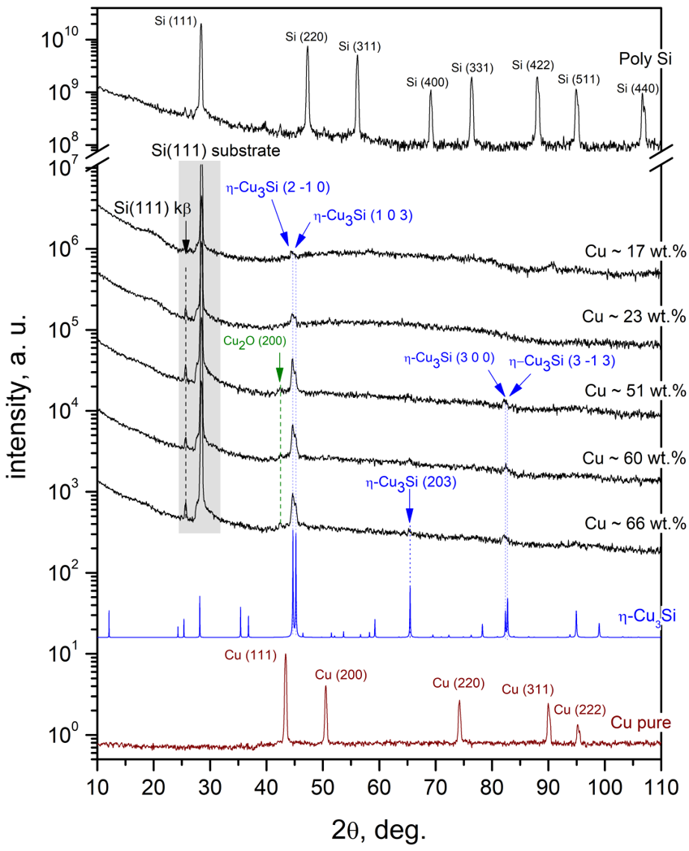

Рисунок 1 – Рентгеновские дифрактограммы пленок Cu-Si с содержанием Cu ~17, ~23, ~51, ~60 и ~66 wt.%, эталонов poly-Si и Cu, а также фазы η-Cu3Si, рассчитанной по параметрам кристаллической решетки.

Исследование выполнено за счет гранта Российского научного фонда № 23-79-10294.

**Литература**

1. Liu Y. etal. Diffusion barrier performance of reactively sputtered Ta–W–N between Cu and Si //Microelectronic engineering. – 2004. – V. 75. – №. 3. – P. 309-315

2. Selamoglu N. et al. Copper‐catalyzed etching of silicon by F2: Kinetics and feature morphology //Journal of applied physics. – 1988. – Т. 64. – №. 3. – С. 1494-1498.

3. Ahn H. J. et al. Formation and characterization of Cu–Si nanocomposite electrodes for rechargeable Li batteries //Journal of power sources. – 2006. – V. 163. – №. 1. – P. 211-214.

4. Li H. et al. The crystal structural evolution of nano-Si anode caused by lithium insertion and extraction at room temperature //Solid State Ionics. – 2000. – V. 135. – №. 1-4. – P. 181-191.